Павел Горланов 31_1 — 3-й спринт

# **Консоль**

## Задание 1

Команда или последовательность команд, которой удалось получить нужные логи:

grep -R ^233.201* ~/logs/2019/12

Логи:

233.201.188.154 - - [18/12/2019:21:46:01 +0000] "DELETE /events HTTP/1.1" 403 3971

233.201.182.9 - - [21/12/2019:21:56:20 +0000] "PATCH /users HTTP/1.1" 400 4118

## Задание 2

Команды, которые создают директории bug1 и events:

cd ~  
mkdir bug1

mkdir bug1/events

Команда, которой выбираешь запросы за указанный период. Это те запросы, которыми ты отбираешь логи в файл main.txt:  
  
grep 3[01]/12/2019:21:3.:.. ~/logs/2019/12/apache_2019-12-3*.txt > ~/bug1/main.txt

Команды, которыми ты кладёшь логи в файлы 400.txt и 500.txt из main.txt:  
grep “400….” ~/bug1/main.txt > ~/bug1/events/400.txt  
grep “500….” ~/bug1/main.txt > ~/bug1/events/500.txt

400.txt  
500.txt

[Логи 400.txt, 500.txt](https://docs.google.com/document/d/1IXqxO-BOlncThlwiq6IqFXm6sL_PYci-aguhkxnQhHw/edit?usp=sharing)

Получилось много в отдельный файл переложил

# **База данных**

## Задание 1

Число автомобилей:  
5529

Запрос, которым тебе удалось решить задачу.  
SELECT COUNT(cab_id) AS cnt FROM cabs;

## Задание 2

Список компаний с числом автомобилей меньше 100.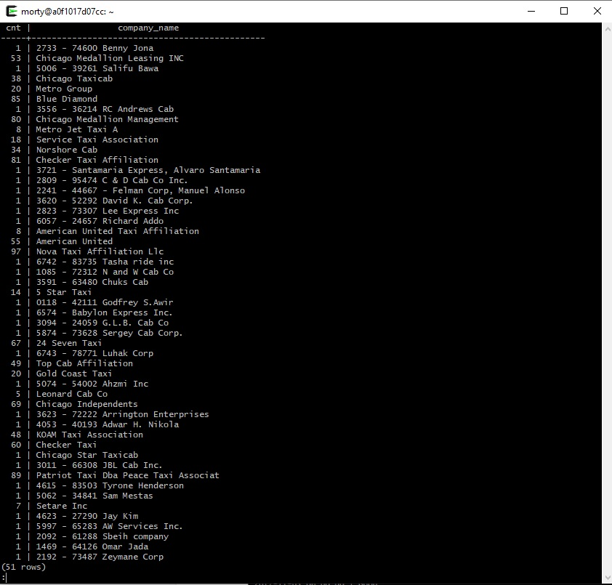  
Запрос, которым тебе удалось решить задачу.

SELECT COUNT(cab_id) AS cnt, company_name FROM cabs GROUP BY company_name HAVING COUNT(cab_id) < 100;

## 

## 

## 

## 

## Задание 3

Таблица с данными за указанный период.

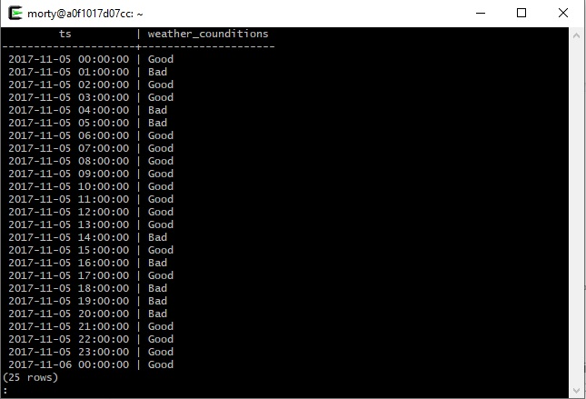

Запрос, которым удалось решить задачу.

SELECT ts AS ts, CASE WHEN description LIKE '%rain%' OR description LIKE '%storm%' THEN 'Bad' ELSE 'Good' END AS weather_counditions FROM weather_records WHERE ts BETWEEN '2017-11-05 00:00' AND '2017-11-06 00:00';

## 

## 

## Задание 4

Таблица с данными за указанный период.  
Вместо 60 теперь 64 строк

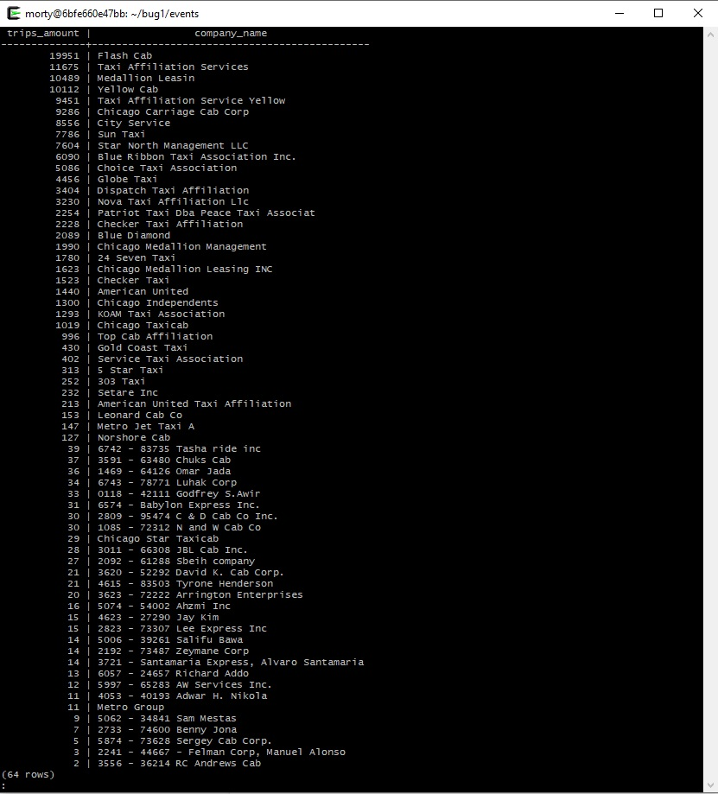

Запрос, которым удалось решить задачу.

SELECT COUNT(trip_id) AS trips_amount, company_name AS company_name FROM trips INNER JOIN cabs ON cabs.cab_id = trips.cab_id WHERE start_ts BETWEEN '2017-11-15 00:00' AND '2017-11-17 00:00' GROUP BY company_name ORDER BY trips_amount DESC;  
  
Альтернативный вариант  
BETWEEN '2017-11-15 00:00' AND '2017-11-16 23:59'  
start_ts >= “2017-11-15” AND start_ts <= “2017-11-16”